Mamiya C3
Cet appareil est un reflex bi-objectif Japonais sorti en 1962. C’est un appareil professionnel moyen format (6×6) utilisant du film 120 avec objectifs interchangeables.

Mon appareil
Acheté en 2008 à la foire photographique de Nîmes, il est muni de l'objectif Sekor 80mm ouvrant à 2.8.
D'après le vendeur c'est un modèle C33 produit en 1965.
Appareil actuellement en dépôt vente chez Carré Couleur
Sélectionnez une des 3 images ci-dessous pour la faire apparaître orientée verticalement dans une fenêtre dédiée
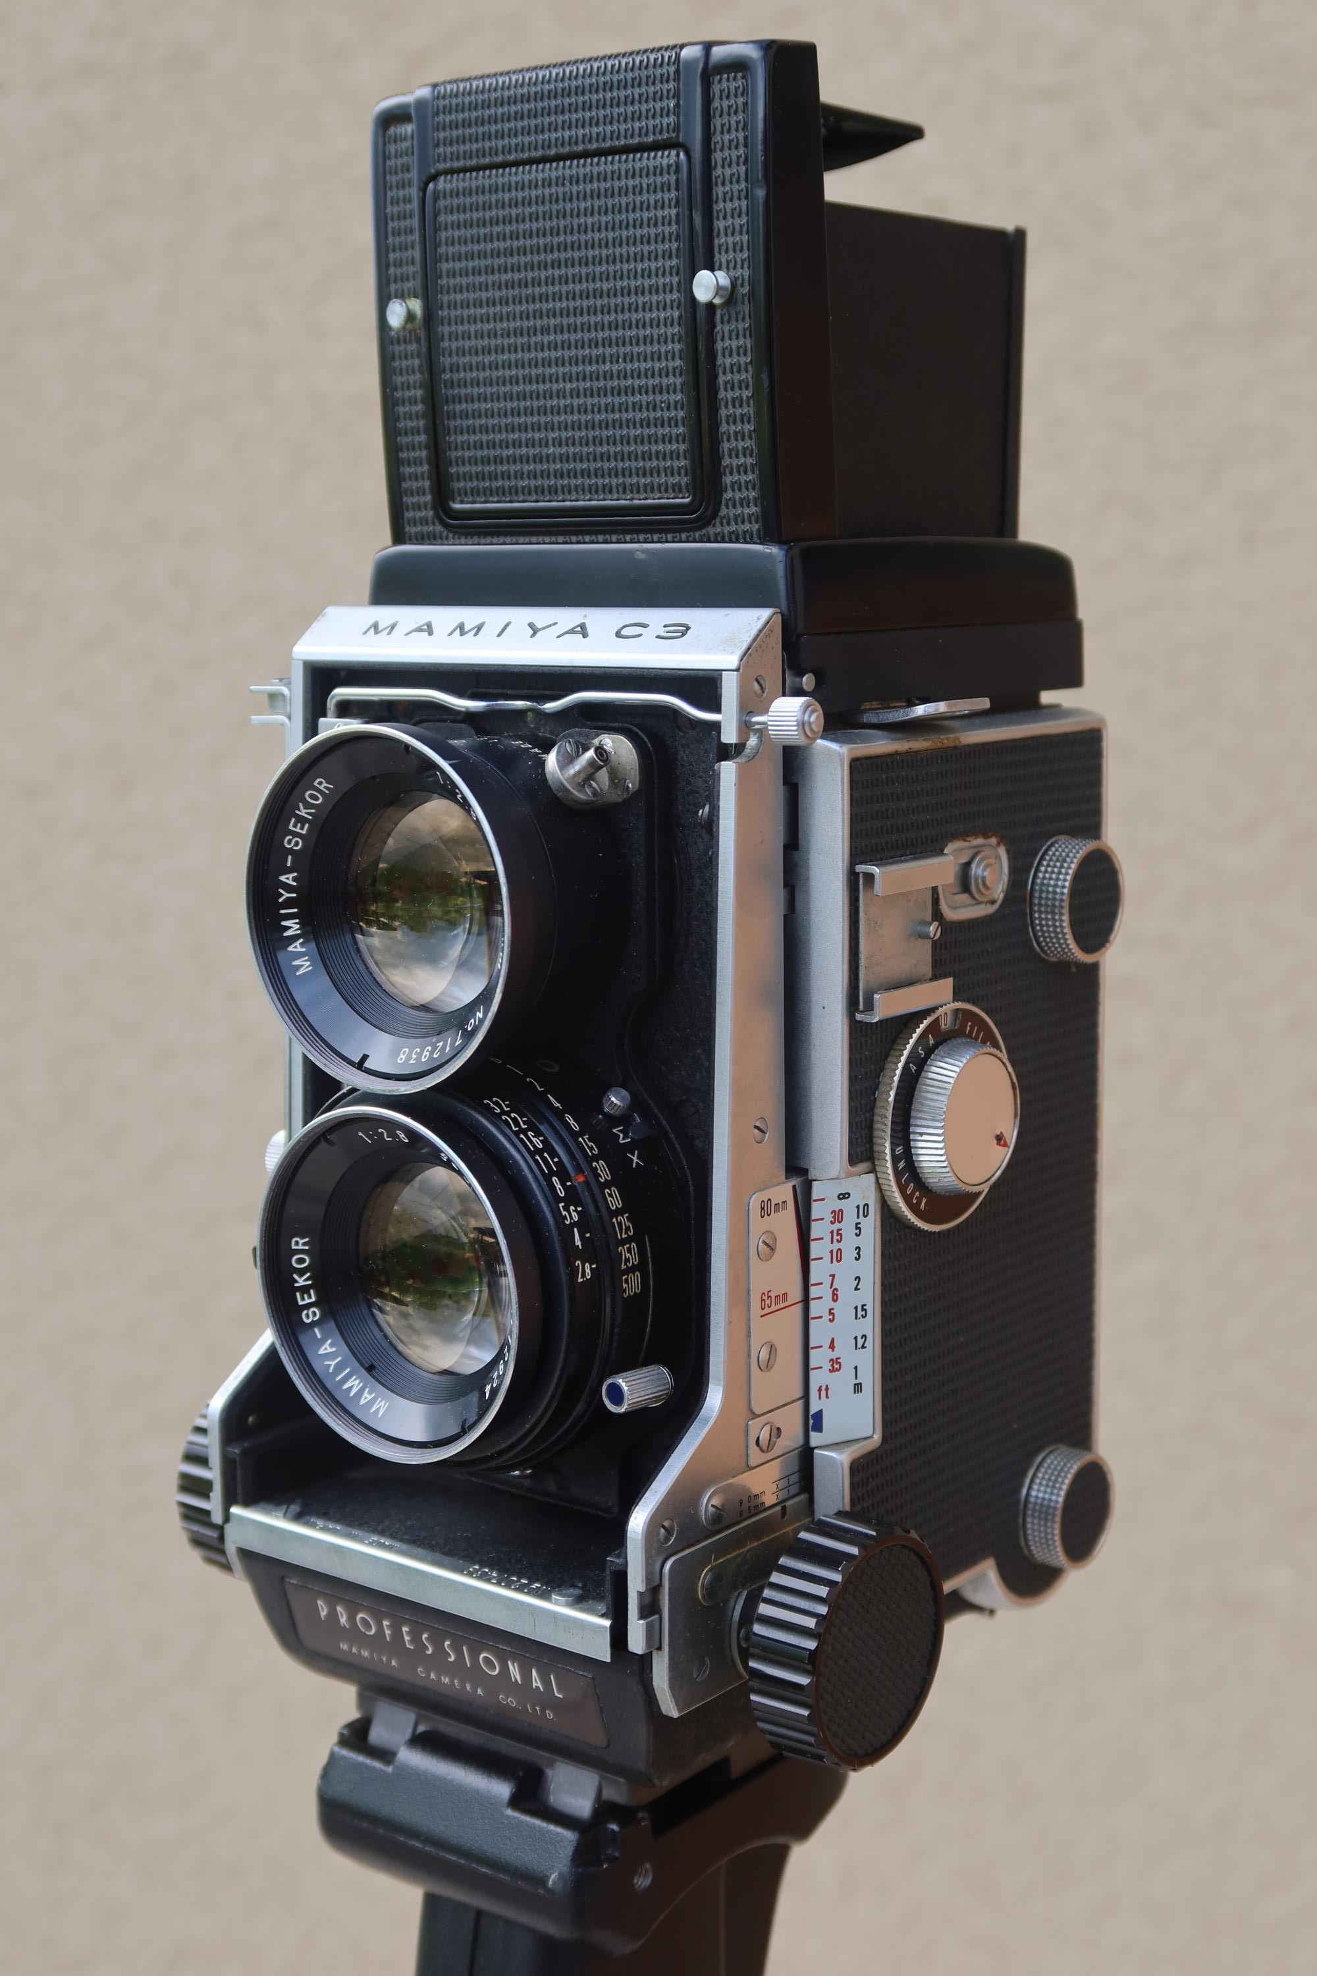
En position de prise de vue
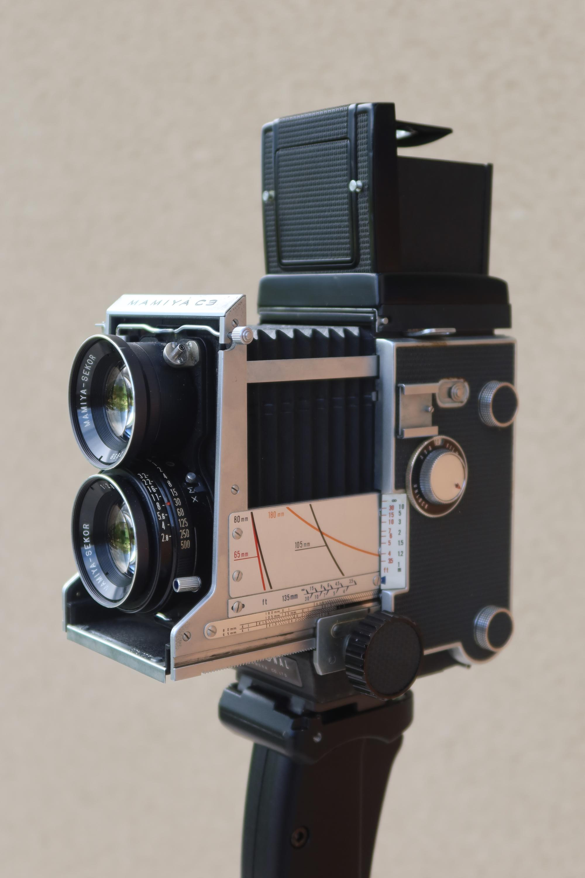
Soufflet ouvert au maximum avec les courbes de profondeur de champs par focale.
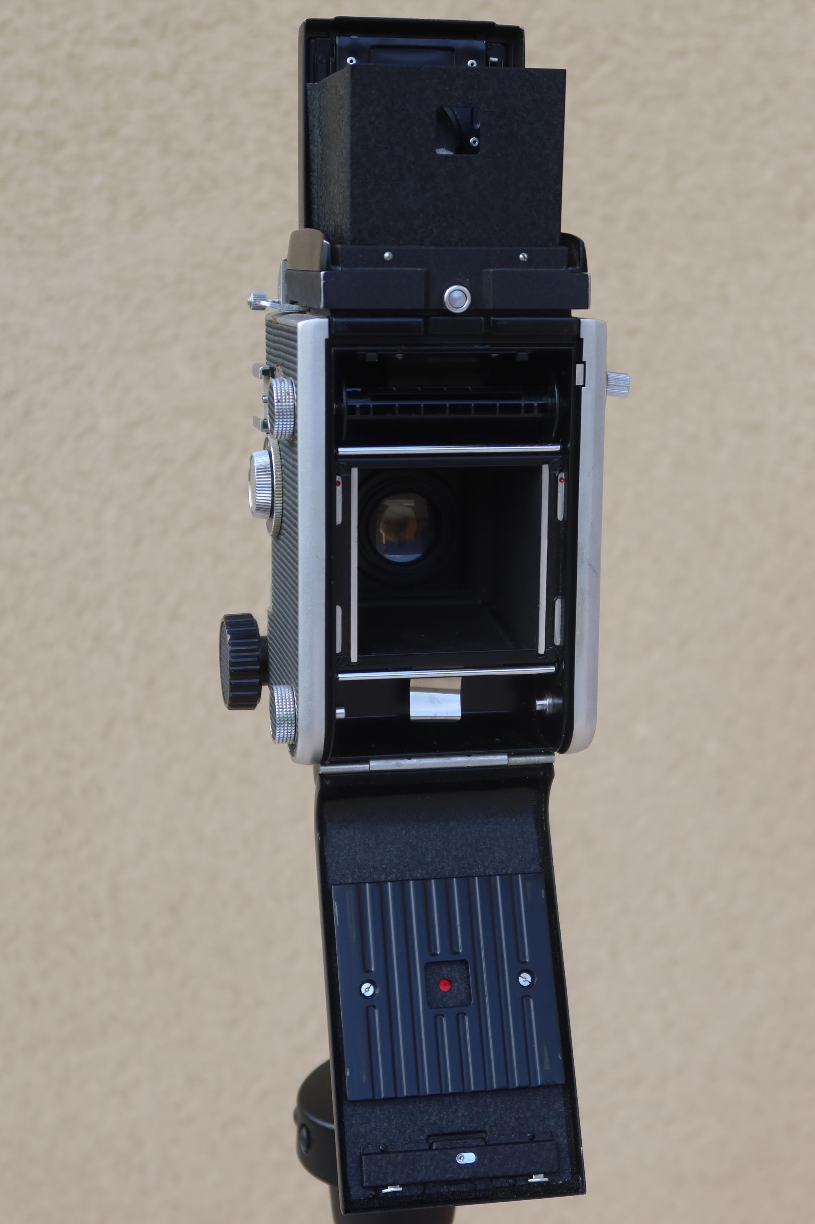
Vue de dos avec magasin ouvert.
Notice envoyé par le vendeur et utile pour l'appareil

Quelques images
Deux natures mortes réalisées en trichromie ou comment produire de la couleur à partir de film noir et blanc.
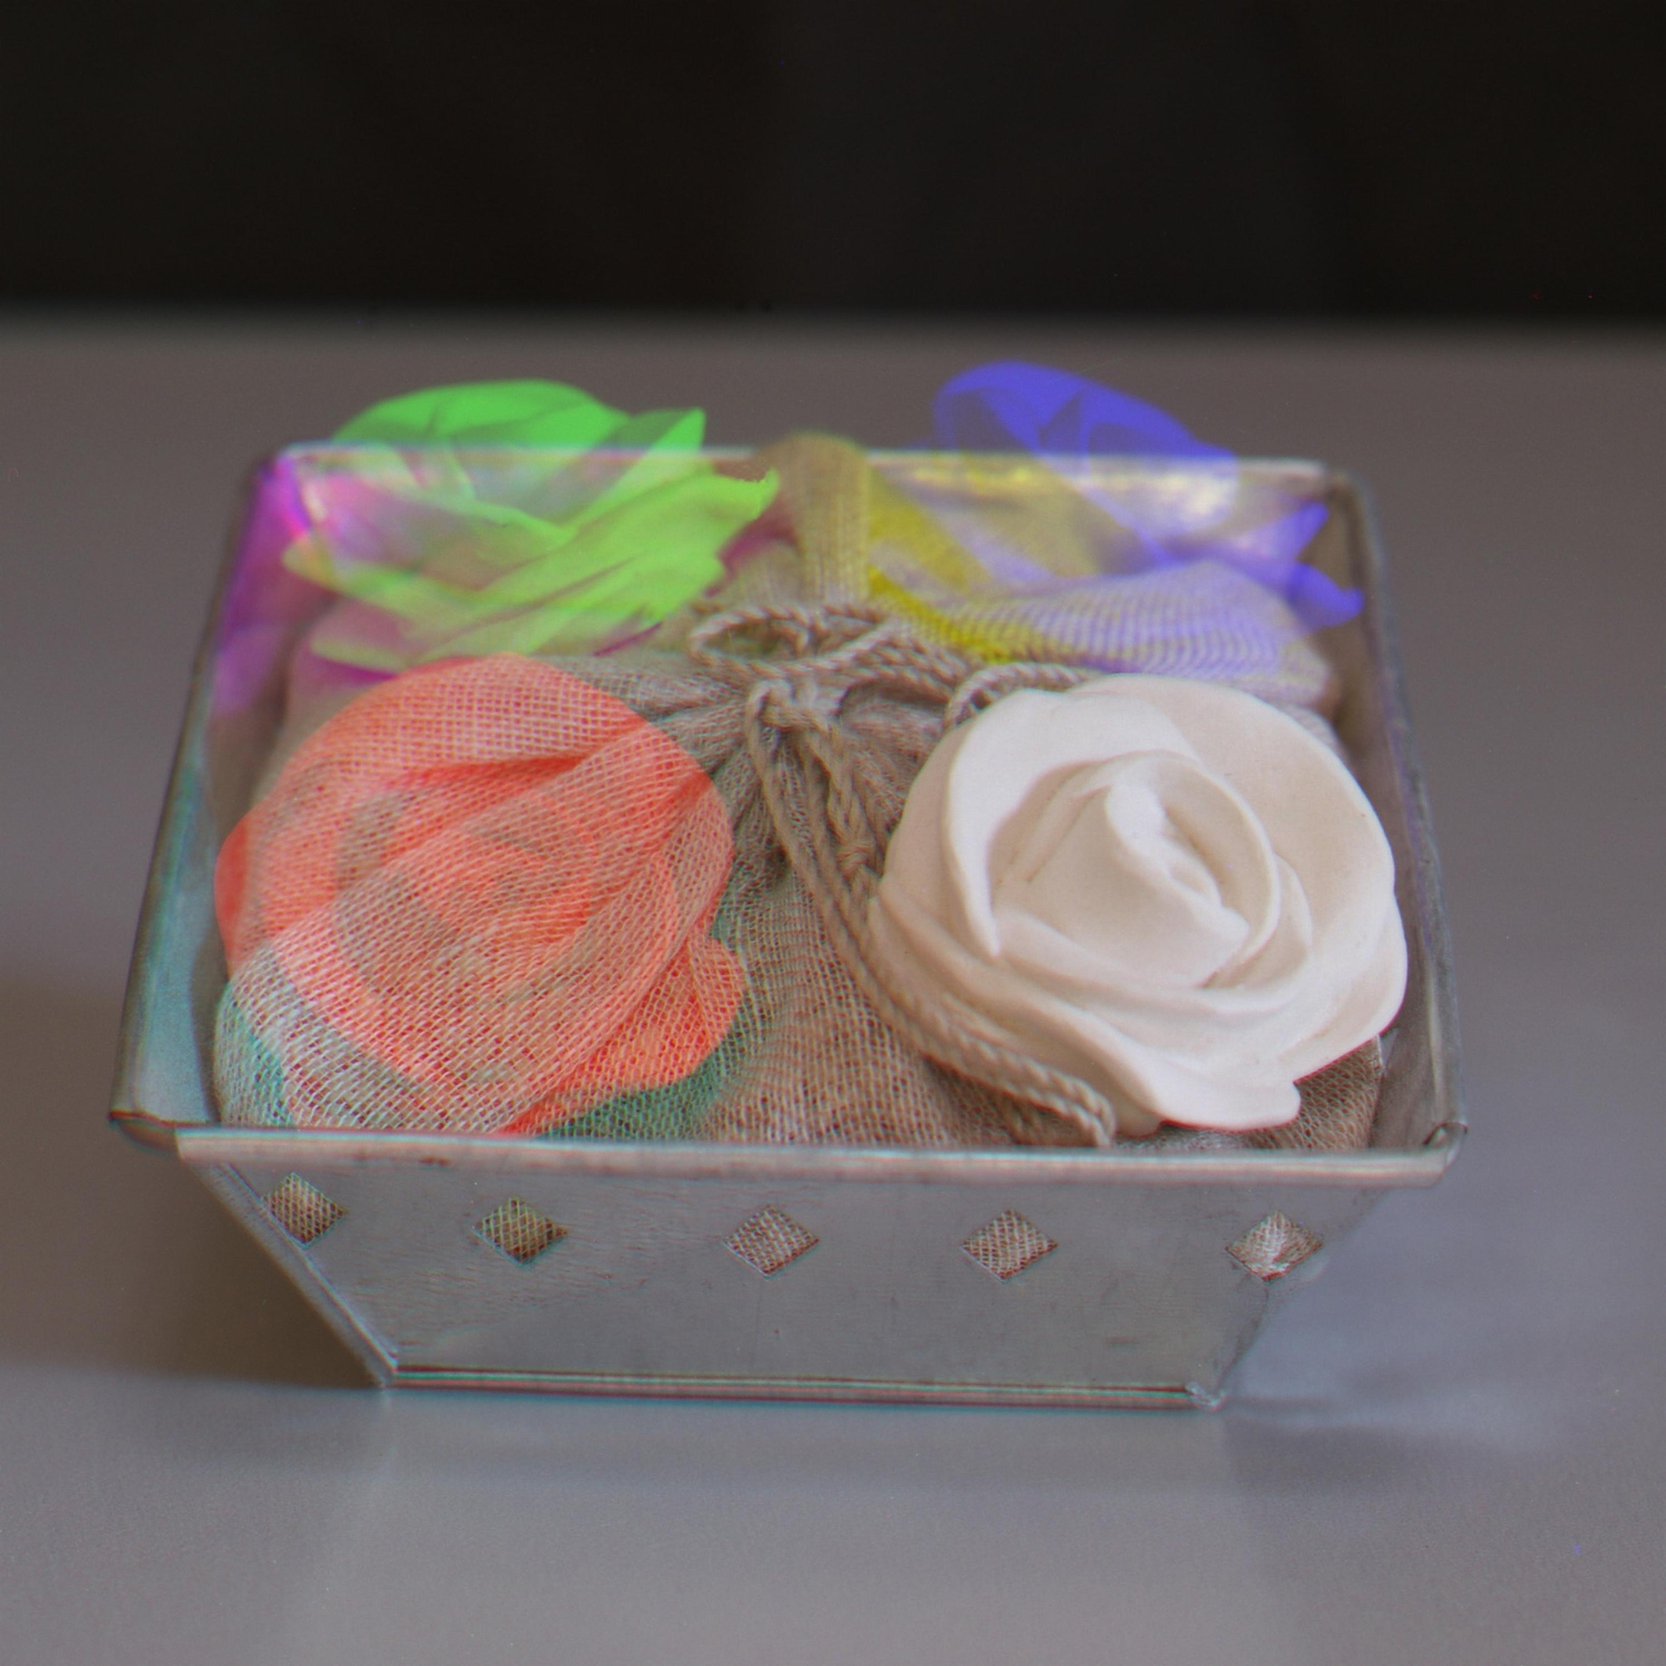
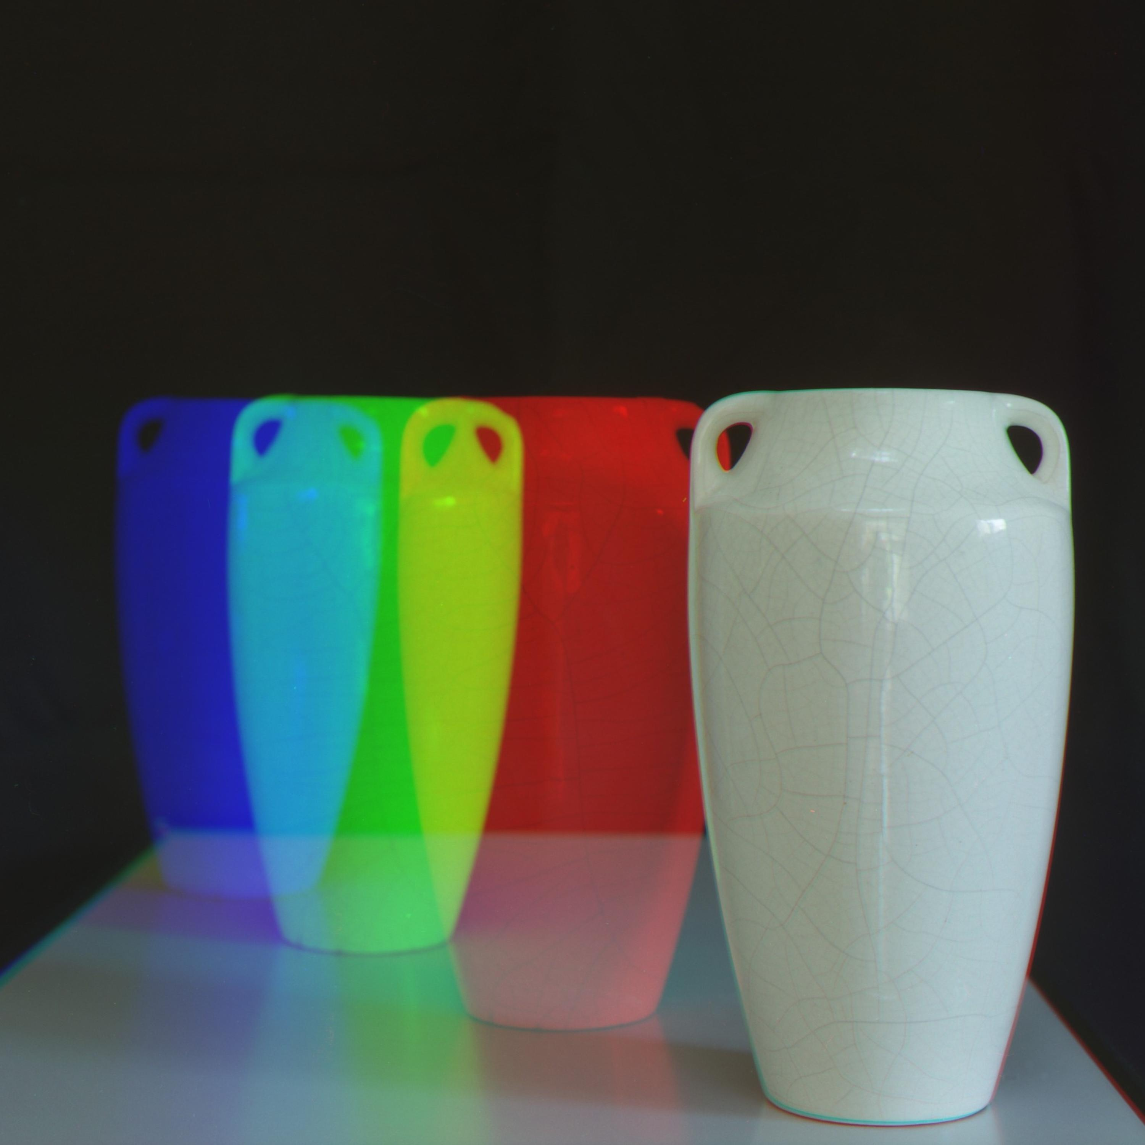

Liens externes
Vous trouverez tous les détails sur cet appareil sur le site de Sylvain Halgand.
Voir la liste des pages de ce dossier

Pages dans ce dossier
- Bronica ETRSI
- Canon EOS 5D
- Chambre Gaoersi 4×5
- Chambre MPP MarkVII
- Chambre Piccolino 4×5 Obscura Camera
- Chambre Sinar f
- Fuji GSW690 III
- Holga 120 CFN
- Lubitel 2
- Photographie
Retour Photographie

